Læringspoces

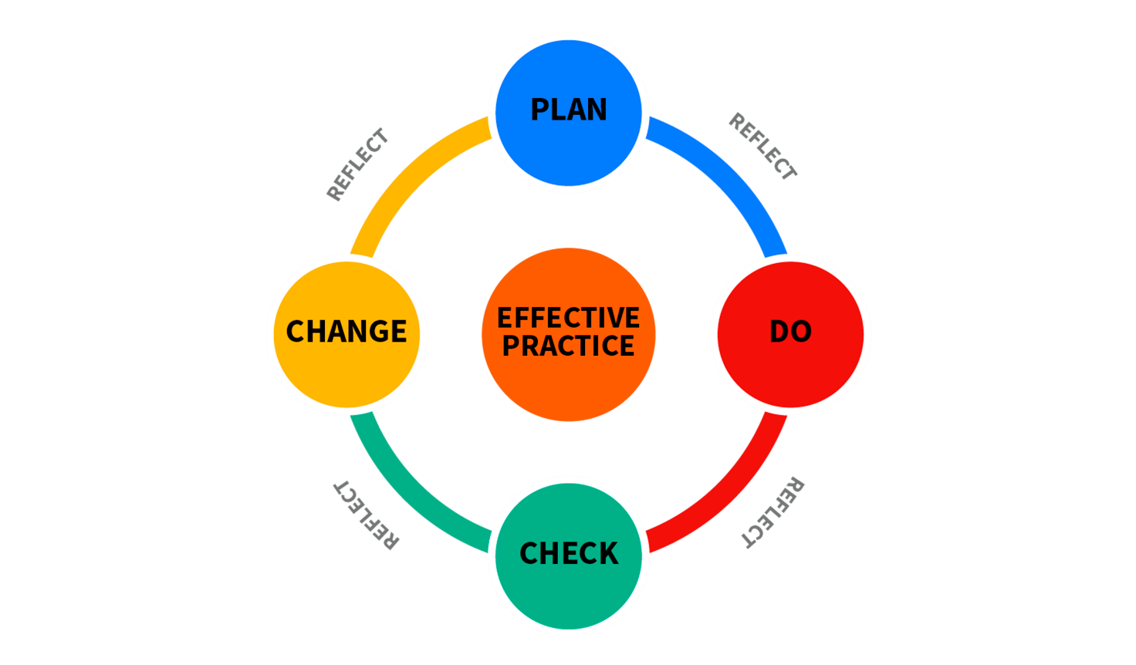

Emil Skov Nielsen

CPHBusiness

Multimediedesigner A

Indholdsfortegnelse

Flow 1 3

Adobe Photoshop og Adobe XD 3

Ophavsret 4

prototyping 4

Hvad har jeg lært i dette flow? 4

Flow 2 5

Byg mit portfolio 5

Hvad har jeg lært i dette flow? 5

Flow3 6

Adobe Illustrator 6

Byg en app 6

Hvad har jeg lært i dette flow? 7

Flow 4 8

Sweetbot 8

# Flow 1

I flow 1 lærte jeg at arbejde med nye områder som:

* Adobe Photoshop og Adobe XD
* Ophavsret
* Prototyping

## Adobe Photoshop og Adobe XD

Som en del af Flow 1 ville jeg komme til at arbejde med Photoshop.

jeg skulle udvælge mindst ét billede fra serien af billeder jeg fik taget under ekskursionen. Billedet/billederne behøvede ikke at være et af dem jeg selv fik taget. Men jeg måtte ikke tage billeder fra nettet

Billedet/billederne skulle behandles i Photoshop således at der som minimum er foretaget følgende:

* Fjern et element: Noget på billedet skal fjernes og baggrunden (hullet bagved) skal fyldes ud så det passer med billedet.
* Tilføj et element: Noget som ikke oprindeligt var i billedet, skal sættes ind, så det ser ud som om, det var der fra starten.
* Ret billedets lysforhold eller tilfør billedet en stemning ved filter eller farvetoning
* Beskæring og evt opretning (lodret/vandret) af billede.
* Format og størrelsen: billedet skal være i format 4:3 og gemmes så størrelsen er ≦ 1 M pixel
* Post gerne det oprindelige, uredigerede billede som thumbnail (max 200 pixels for den længste side) i samme post som din redigerede version.

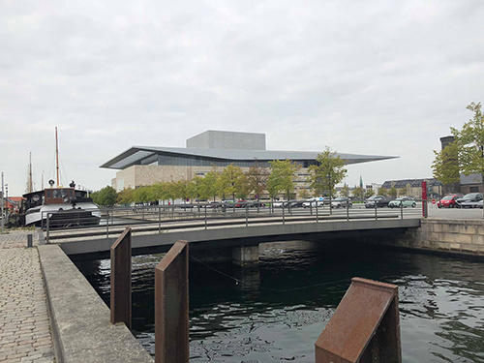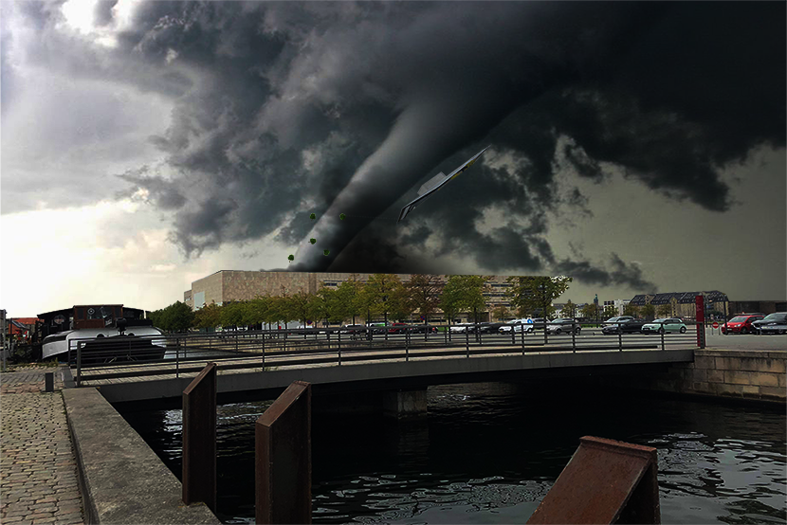

## Ophavsret

Under Ophavsret skulle jeg find et kendt billede som jeg tydeligvis ikke har ophavsretten på.

Derefter lave så meget om på billede at Ophavsretten opsiger og men ikke ville kunne genkende det fra det gamle billede.

Skulle redigere billedet i Photoshop eller Illustrator.

Derefter Upload et samlet 'før og efter' billede hvor begge versioner kan ses samlet.



## prototyping

I prototyping skulle jeg designe mit eget Portfolio og skulle bruge Adobe xD til udfører arbejdet

En portfolio er et professionelt værktøj, som bruges til at vise dine kommende arbejdsgiver, hvem du er og hvad du kan.

Nu har du muligheden for at skitsere dit første oplæg til et portfolio i Adobe XD eller lignende prototypeværktøj. Aflever 1 PDF-fil (max. 3 sider og max. 10 MB) som beskriver og dokumenterer din prototype!

Tilføj et link i PDF'en til en online version af jeres portfolio (brug Adobe XD's "publish prototype"-link).

Link til prototype:  
<https://xd.adobe.com/view/1a238981-b60c-43c7-4fe7-5d7bd77fd66c-6c12/?hints=off>

## Hvad har jeg lært i dette flow?

Har aldrig arbejdet med Adobe xD programmet før, det var et rigtig godt program til at lave en meget tidlig prototype og genial til at udvikle ideer med.

Ophavsret var en meget god ting at have styr på, så du senere hen ikke kom ud i problemer med hvem havde ophavsret.

# Flow 2

## Byg mit portfolio

Flow 2 handlet om at vi skulle programmere vores prototype Adobe xD opgave til en rigtig hjemmeside

Nu er det tid til at implementere en fungerende online version af din portfolio i form af et website, som du udvikler fra grunden ved hjælp af HTML 5 og CSS 3. Brug din prototype som oplæg – måske kommer du tæt på det første udkast, måske tager dit projekt en ny og uventet kreativ retning?

Du skal producere en online version og dokumentere din kode og projektstruktur på [GitHub](https://github.com/). Vi forventer:

online version af din portfolio på dit Webhotel (ikke via GitHub pages)

en repository til dit portfolio projekt

en passende projektstruktur (filnavne, mapper)

fejlfri kode (**valideret**!)

Udover den tekniske implementering, er det vigtigt, at du forholder dig til følgende, når du designer dit nye website:

Hvem skal se min portfolio – hvem henvender jeg mig til?

Hvordan præsenterer jeg bedst mig selv?

Hvordan formidler jeg, hvad jeg har lært indtil nu og hvad jeg håber at lære fremover?

Hvilken visuel stil og stemning ønsker jeg på min portfolio?

Hvordan kan jeg give min portfolio et personligt touch?

Link til hjemmeside:

Emilsn.dk

## Hvad har jeg lært i dette flow?

Lærte at bruge github til at linke mit projekt online så jeg kan altid hente det til andre devices og dele det med andre.   
Lærte at oploade min hjemmeside til et webhotel.

# Flow3

I flow 1 lærte jeg at arbejde med nye områder som:

* Adobe Illustrator
* Byg en app

## Adobe Illustrator

I Illustrator skulle vi lave et bud på 3-5 forskellige *web icons*. Jeg var ikke bundet tematisk, men skulle poste

1 PNG fil, transparent, < 0.5 Megapixel, som viser dine ikoner

min Adobe Illustrator fil som vedhæftet til dit indlæg (***oops***: husk at bruge "groups" og ev. "layers" med beskrivende navn, tjek dit artwork for "open paths", "stray points" og andre overflødige elementer, slet alle "unused swatches"!)

en kort beskrivelse af dit arbejde, især mht. farvevalg

Jeg valgte at lave Vejr ikoner til min opgave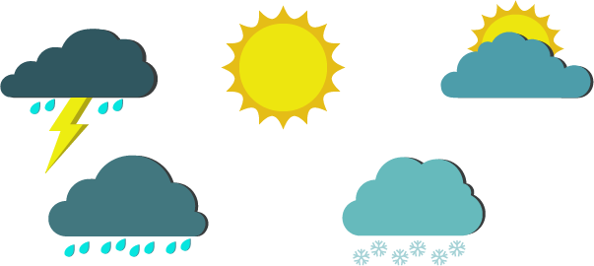

## Byg en app

I dette projekt, skulle jeg designe og skabe en prototype på en mobil app. Jeg skulle selv vælge den type enhed/smartphone og tablet du udvikler til, såvel som operativsystem.

Appen skulle være en løsning til en af de tre nedenstående problemstillinger. jeg skulle bruge Adobe XD til demonstrere skærmene i appen og deres flow samt bruge Adobe Illustrator til grafik til interfacet og Adobe Photoshop til billeder.

Vælg ét af følgende temaer til projekt:

• Vejr app

• Boligsøgnings app,

• Sportstracking app

Jeg valgte at lave en vejr app.

Appen skal udvikles til både mobil og tablet og der skal være indhold i mindst 3 menupunkter og mindst 3 niveauer. Indhold skal være tilstrækkeligt til at brugertest kan gennemføres men generisk indhold og prosatekst kan være placeholder.

Der skulle udvikles forslag til interface elementer herunder ikoner til appen, alle tegnet i Adobe Illustrator.

jeg skal teste, om brugerne forstår jeres design. jeg skulle undersøge, hvordan jeg bedst organiserer indholdet i appen, ved hjælp af testmetoden kortsortering, samt om brugerne forstår hvordan appen fungerer, ved at gennemføre tænke-højt tests på den potentielle målgruppe. 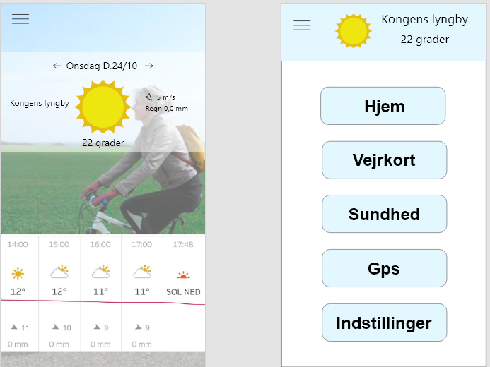

linket til vejr appen:

<https://xd.adobe.com/view/58c3d3af-64cf-4011-70da-33d99fbd137b-2ef2/>

## Hvad har jeg lært i dette flow?

Det første gang jeg havde arbejdet med Adobe Illustrator. Adobe Illustrator er et rigtigt godt program til at lave fede ikoner i og at man arbejder i vector så det altid er super kvalitet lige meget hvilken resolution du bruger.

Byg en app lærte jeg for første gang at lave en app i Adobe xD Super smart og simpelt måde at lave en hurtigt prototype i.

# Flow 4

## Sweetbot

I dette flow skal jeg sammen med min gruppe udvikle et responsivt website (prototype) for et fiktive webbureau Sweetbot.

Ved hjælp af webbureauets styleguide, skal jeg og mine gruppemedlemmer komme med forslag til virksomhedens online tilstedeværelse, herunder komme med bud på visuelle elementer samt informationsarkitektur. Under projektet skal jeg arbejde i en team på 3 studerende.

Det lille fiktive webbureau Sweetbot havde brug for vores hjælp. Virksomheden har specialiseret sig indenfor følgende områder:

**Webudvikling**

**Digital security**

**Branding**

Sweetbot er internationalt orienteret og består af 4 medarbejdere samt 2 CEOs. Sweetbot ønsker at implementere en dansk udgave af deres website. Websitet skal være optimeret til mobile enheder og Sweetbot ønsker desuden, at der skal indgå jQuery elementer i løsningen.

Udover den tekniske løsning, bliver jeg også bedt om at give et bud på visuelle elementer samt informationarkitektur til sitet. Sweetbot har en style guide som **skal** følges

Sweetbot har netop udviklet deres egen e-commerce løsning under navnet *HotBot*, men mangler et logo samt ikoner til løsningen. Dette skal jeg også udvikle og demonstrere i den online website løsning. Logoet skal desuden tilføjes den aktuelle styleguide.

Sidst men ikke mindst skal jeg foretage en brugertest af sitet.

Flowet afsluttes med en fælles præsentationsdag, hvor vi vurderer og diskuterer jeres løsning i plenum.

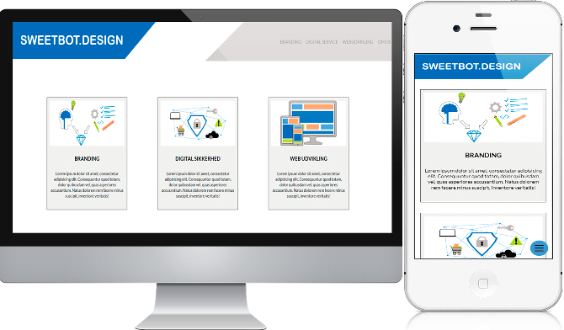

Hvad har jeg lært?

Jeg har lært at arbejde i en gruppe for første gang i 1.semester og har lært hvordan vi uddeler opgaverne bedst muligt, og hvordan man deler koder til hinanden uden at det går hen og ødelægger noget andet.

Det var også fedt at få en stylesheet at gå ud fra som man skulle følge.